Tisková zpráva / 27. července 2018, Praha
Svaz neslyšících má po čtvrt století svou mluvčí
Největší organizace pomáhající lidem se sluchovým handicapem – Svaz neslyšících a nedoslýchavých osob v ČR – má po více než čtvrt století svou tiskovou mluvčí. Stala se jí třicetiletá novinářka Veronika Cézová.
Veronika Cézová působila sedm let v Pražském deníku, kde se věnovala školství a sociální oblasti. Ve spolupráci s pražským magistrátem realizovala projekt Pražský pamětník – celostránkové příběhy pamětníků z pražských domovů seniorů. Ten na stránkách Pražského deníku vycházel od února 2014 do února 2015.
Za seriál Pražské neziskovky, který publikovala v témže médiu od února 2013 do února 2015, získala
1. místo v tiskové kategorii Ceny Vládního výboru pro zdravotně postižené občany za publicistické práce zaměřené na téma zdravotního postižení. Během rodičovské dovolené nastoupila jako manažerka komunikace do Výboru dobré vůle – Nadace Olgy Havlové, odkud po roce přešla do Svazu neslyšících a nedoslýchavých osob v ČR na pozici tiskové mluvčí.
„Svaz neslyšících a nedoslýchavých osob prostřednictvím svých poboček pomáhá lidem s různými druhy sluchových vad po celé republice. Vždy jsme se soustředili především na naše členy, funkcionáře, klienty. Postupně jsme zjistili, že sice velice dobře umíme pracovat s naší problematikou, ale co je nám to platné, když má veřejnost stále málo informací. Nově příchozí klienti, kterých je stále dost (se zvyšujícím se věkem se sluch zhoršuje téměř každému druhému), jen těžko hledají relevantní informace a cestu k nám,“ říká Šárka Prokopiusová, prezidentka Svazu neslyšících a nedoslýchavých osob v ČR.
Svaz se proto před prázdninami rozhodl více zaměřit na osvětovou činnost. „Právě s pomocí tiskové mluvčí chceme co nejvíce informací dostat k lidem. Jedním z prvních kroků je projekt „Jsem jedno ucho“, který přibližuje veřejnosti příběhy osobností s různým sluchovým postižením. Prostřednictvím jejich vyprávění se může veřejnost seznámit s tím, že „neslyšet“ znamená pro každého něco jiného,“ doplňuje Šárka Prokopiusová.
Předchůdcem Svazu byla před revolucí sekce sluchově postižených ve Svazu invalidů. Svaz neslyšících a nedoslýchavých osob v ČR pak vzniknul v roce 1990. V současné době má Svaz cca 4 500 členů a zahrnuje 55 pobočných spolků. Jeden z nich – Pražský spolek neslyšících – slaví letos 150. výročí. Při té příležitosti Svaz v září pokřtí knihu příběhů neslyšících, nedoslýchavých a ohluchlých osobností Jsem jedno ucho. Více o projektu najdete zde.

V případě dotazů a zájmu, prosím, kontaktujte:

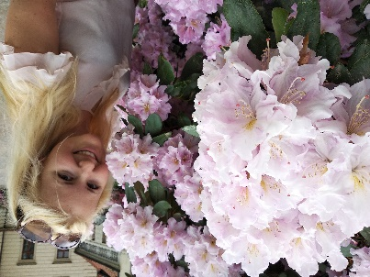

Ing. Veronika Cézová
Tisková mluvčí
Svaz neslyšících a nedoslýchavých osob v ČR
Karlínské náměstí 12, Praha 8 - Karlín
M: +420 735 613 101

E: cezova@snncr.cz

